- Aktuell seit 6.2
- < 5.x

[veraltet:] Gespräch flüsternd begleiten (VAP)
Datenschutzhinweis:
Stimmen Sie die Verwendung dieser Funktion im Voraus mit dem zuständigen Datenschutzbeauftragten ab.
Hinweis:
Diese Funktion ist an spezielle Berechtigungen gebunden. Die dafür erforderlichen Einstellungen übernimmt der Administrator der Telefonanlage.
Mit dem Vermittlungsarbeitsplatz können Sie sich in laufende Telefonate einwählen, um diese mitzuhören oder einem anderen Benutzer Hinweise zu geben. In diesem Flüstermodus sind Sie für den internen Teilnehmer hörbar, nicht aber für seinen Gesprächspartner.
Um den Flüstermodus zu starten, gehen Sie wie folgt vor:
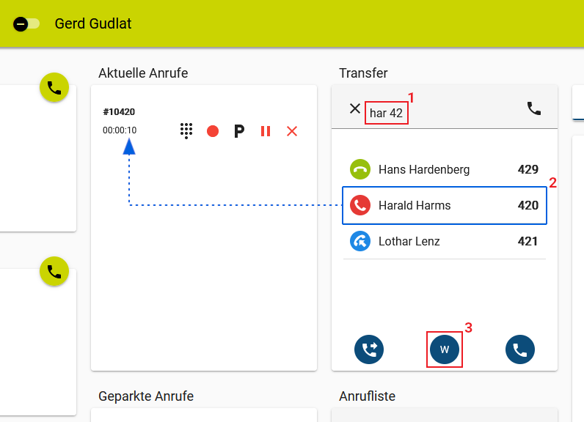
Beim Start des Flüstermodus erhalten Sie und der Benutzer einen Signalton. Danach können Sie auf die folgenden Funktionen zugreifen:
Tastenfeld anzeigen  Gespräch mitschneiden | Gespräch parken  Gespräch pausieren | Anruf beenden

